目录

一、绪论 3

1.1引言 3

1.2 基本术语 3

1.3 假设空间 3

1.4 归纳偏好 4

1.5 发展历程 4

二、模型评估与选择 4

2.1 经验误差与过拟合 4

2.2 评估方法 4

2.2.1 留出法 4

2.2.2 交叉验证法 5

2.2.3 自助法（不常用） 5

2.3 性能度量 5

2.3.1 错误率与精度 5

2.3.2 查准率、查全率和F1 5

2.3.3 ROC与AUC 7

2.3.4 代价敏感错误率与代价曲线 8

2.4 比较检验 9

2.4.1 假设检验 9

2.4.2 交叉验证t检验P40~41 9

2.4.3 McNemar检验P41 10

2.4.4 Friedman检验和Nemenyi后续检验 10

2.5 偏差与方差 10

三、线性模型 10

3.1基本形式 10

3.2线性回归 10

3.3对数几率回归 10

3.4线性判别分析（LDA） 11

3.5多分类学习 11

3.6类别不平衡问题 11

四、决策树 12

4.1基本流程 12

4.2划分选择 12

4.2.1信息增益 12

4.2.2增益率 13

4.2.3基尼指数 13

4.3剪枝处理 14

4.4连续与缺失值 14

4.4.1连续值处理 14

4.4.2缺失值处理 15

4.5多变量决策树 16

# 一、绪论

# 1.1引言

Q：如何理解机器学习？

A：机器学习致力于研究如何通过**计算的手段**，利用**经验**来改善系统自身的性能。“经验”通常以数据的形式存在，因此机器学习主要的研究内容是关于**在计算机上从数据中产生“模型”(model)的算法**，即“学习算法”。有了学习算法，我们把数据经验提供给他，他就能基于这些数据产生模型；在面对新的情况时，模型会给我们提供相应的判断。

# 1.2 基本术语

**数据集(data set)**：记录的组合。

**示例/样本(sample)**：数据集中的每一条记录，是关于一个事件或对象的描述。

**属性(attribute)/特征(feature)、属性值(attribute value)、属性空间(attribute space)/输入空间/样本空间(sample space)、特征向量(feature vector)**：反映事件或对象在某方面的表现或性质的事项称为属性或特征，属性上的取值称为属性值，属性张成的空间称为属性空间/输入空间/样本空间。由于空间中每个点对应一个坐标向量，因此把一个示例称为一个特征向量。

**维数(dimensionality)**：每个样本中属性的数量。

**分类(classification)与回归(regression)**：想预测的是离散值（如“好瓜/坏瓜”），此类学习任务称为“分类”(classification)；若为连续值（如西瓜的成熟度为0.96、0.84等），此类学习任务称为“回归”(regression)。

**监督学习和无监督学习**：根据训练数据是否有标记信息划分，分类和回归是监督学习的代表；聚类是无监督学习的代表。

# 1.3 假设空间

“归纳”是从**特殊到一般**的“**泛化**”过程，“从样例中学习”是一个归纳过程，因此亦称为“归纳学习”。归纳学习有**广义**和**狭义**之分。广义的归纳学习相当于从样例中学习；狭义的归纳学习要求从训练数据中学得概念，因此也叫做“概念学习”或“概念生成”，由于难度较高，当前的研究和应用均较少。

**假设空间**：学习过程可以看作是一个在所有假设组成的空间中进行搜索的过程，搜索目标是找到与训练集“匹配”的假设。比如有三种属性，每种属性各有三个可取的属性值，因此假设空间规模为：

$$4 ×4 × 4+1=65$$

**版本空间**：需要注意的是，现实问题中假设空间往往很大，学习过程使用的训练样本数量有限，因此，可能有**多个假设**与训练集一致，称该**假设集合**为“版本空间”。

# 1.4 归纳偏好

**版本偏好**用于在**版本空间**中选择**好的假设**作为输出模型。

# 1.5 发展历程

**20世纪50年代到70年代初**，代表工作有“逻辑推理家”程序以及“通用问题求解”程序，机器**具有推理能力**，**能够推导定理**。从**70年代中期开始**，人工智能研究进入“**知识期**”，大量专家系统问世。

**50年代中后期**，基于**神经网络**的“连接主义”学习开始出现，代表工作有感知机、Adaline等。**60到70年代**基于逻辑表示的“符号主义”学习技术蓬勃发展，代表工作有“结构学习系统”、“基于逻辑的归纳学习系统”等；同时以决策理论为基础的学习技术以及强化学习技术也得到发展，代表工作如“学习机器”；之后的统计学习理论的一些奠基性成果也在此时期取得。

**20世纪80年代**机器学习成为一个**独立的学科领域**，各种机器学习技术百花齐放。机器学习研究被划分为多个种类：“**从样例中学习**”、“**在问题求解和规划中学习**”、“**通过观察和发现学习**”、“**从指令中学习**”等等。其中“从样例中学习”是20世纪80年代以来**研究最多**，**应用最广**的机器学习方法，涵盖了监督学习、无监督学习等。

**在20世纪80年代**，“从样例中学习”的一大主流是**符号主义学习**，其代表包括**决策树**和**基于逻辑的学习**，典型的决策学习以信息论为基础，以信息熵的最小化为目标，直接模**拟了人类对概念进行判定的树形流程**。

**20世纪90年代中期之前**，“从样例中学习”的另一个主流是基于**神经网络**的**连接主义学习**。

**20世纪90年代中期**，“**统计学习**”成为主流，代表工作是**支持向量机(SVM)**以及更一般的“**核方法**”。

**21世纪初**，连接主义学习再次兴起，**深度学习**大流行。深度学习虽然缺乏严格的理论基础，但是性能强大，易上手，因此深受喜爱。

# 二、模型评估与选择

# 2.1 经验误差与过拟合

**过拟合**：将训练样本自身的一些特点当作了潜在样本都具有的一般性质，导致泛化能力下降。

**欠拟合**：对训练样本的一般性质尚未学好。

# 2.2 评估方法

通常通过测试集来对学习器的泛化误差进行评估。

## 2.2.1 留出法

将数据集划分为两个**互斥**的集合（注意保持**一致性**），作为训练集和测试集。即使给定了训练/测试样本比例，仍存在多种留出方案，因此单次留出法往往是不可靠的，使用留出法时往往要采用**若干次随机划分**、重复进行实验评估后取**平均值**作为留出法的评估结果。例如进行100次随机划分，每次产生一个训练/测试集用于实验评估，100次后得到100个结果，而留出法返回的是这100个结果的平均。

留出法存在一个窘境：训练集大则评估不准；测试集大则训练效果不好。

## 2.2.2 交叉验证法

先将数据集D划分为**k个大小相似的互斥子集**，每个子集尽可能保持数据一致性（分层采样得到各个子集）。之后每次使用k-1个子集的并集作为训练集，余下的那个子集作为测试集。以上述方式可以进行k次训练和测试，最终返回以上k轮的测试结果的均值。与留出法类似，在划分子集时有多种划分方法，因此使用时要随即使用不同的划分方法重复p次，最终的评估结果是这p次k折交叉验证结果的平均值。

特例：**留一法**——测试集仅有一个样本。训练结果较准确，但是复杂度高，当数据集过大训练较慢。

## 2.2.3 自助法（不常用）

自主采样，最终约1/3的数据永远不会被采样到，因此天然的划分了测试集和训练集。

# 2.3 性能度量

回归任务最常用的性能度量：**均方误差**

$$E\left(f;D\right)=\frac{1}{m}\sum_{i=1}^{m}{{(f\left(x_{i}\right)-y_{i})}^{2}}$$

## 2.3.1 错误率与精度

**错误率**：分类错误的样本数占样本总数的比例。

**精度**：分类正确的样本数占总样本数的比例。

## 2.3.2 查准率、查全率和F1

对于二分类问题，可根据其真实类别和学习器预测类别的组合分为**真正例（true positive）**、**假正例（false positive）**、**真反例（true negative）**、**假反例（false negative）**。

**查准率定义**：正例中有多少真正例（正例的检测准确率）

$$P=\frac{TP}{TP+FP}$$

**查全率定义**：所有真例中有多少被认为是正例（正例找的全不全）

$$R=\frac{TP}{TP+FN}$$

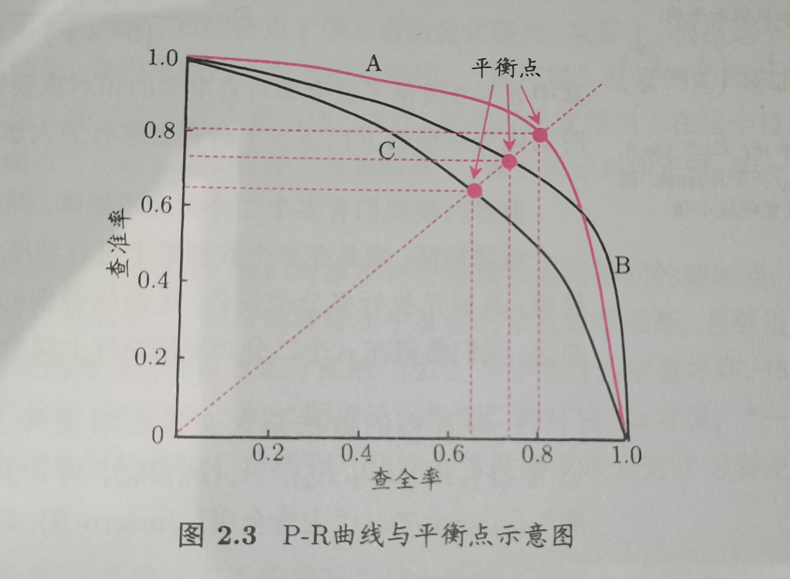

P-R图直观体现了学习器在样本总体上的查全率、查准率。若一个学习器的PR曲线完全被另一个学习器的**包住**，则可以断言**后者的性能优于前者**（如图中，A优于C）。

平衡点（BEP）：查准率=查全率时的取值。用来大致衡量两个学习器的性能优劣。

F1：一种比BEP更精确的度量方式。

$$F1=\frac{2×P×R}{P+R}=\frac{2×TP}{样例总数+TP-TN}$$

更一般的形式：

$$F_{β}=\frac{(1+β^{2})×P×R}{{(β}^{2}×P)+R}$$

其中， $β>0$ 度量了查准率对查全率的相对重要性。 $β=1$ 时退化为F1， $β>1$ 时查全率有更大影响； $β<1$ 时查准率有更大影响。

有时我们有多个二分类混淆矩阵，比如进行了多次训练/测试，每次得到一个混淆矩阵；或是在多个数据集上进行训练/测试，希望估计学习器的“全局”性能……**希望获得n个二分类混淆矩阵上的综合查准率和查全率**。

**计算方法一：求各个混淆矩阵上查准率和查全率的平均值。**

宏查准率（macro-P）：

$$macro-P=\frac{1}{n}\sum_{i=1}^{n}{P_{i}}$$

宏查全率（macro-R）：

$$macro-R=\frac{1}{n}\sum_{i=1}^{n}{R_{i}}$$

宏F1（macro-F1）：

$$macro-F1=\frac{2×macro-P×macro-R}{macro-P+macro-R}$$

**计算方法二：根据TP、FP、TN、FN的平均值计算。**

微查准率（micro-P）：

$$micro-P=\frac{\overline{TP}}{\overline{TP}+\overline{FP}}$$

微查全率（micro-R）：

$$micro-R=\frac{\overline{TP}}{\overline{TP}+\overline{FN}}$$

微F1（micro-F1）：

$$micro-F1=\frac{2×micro-P×micro-R}{micro-P+micro-R}$$

## 2.3.3 ROC与AUC

ROC（受试者工作特征）：根据学习器的预测结果把样例进行**排序**，按此顺序**逐个把样本作为正例进行预测**，每次计算出两个重要量的值作为横纵坐标。

纵轴：**真正例率（TPR）**；横轴：**假正例率（FPR）**。

$$TPR=\frac{TP}{TP+FN}$$

$$FPR=\frac{FP}{TN+FP}$$

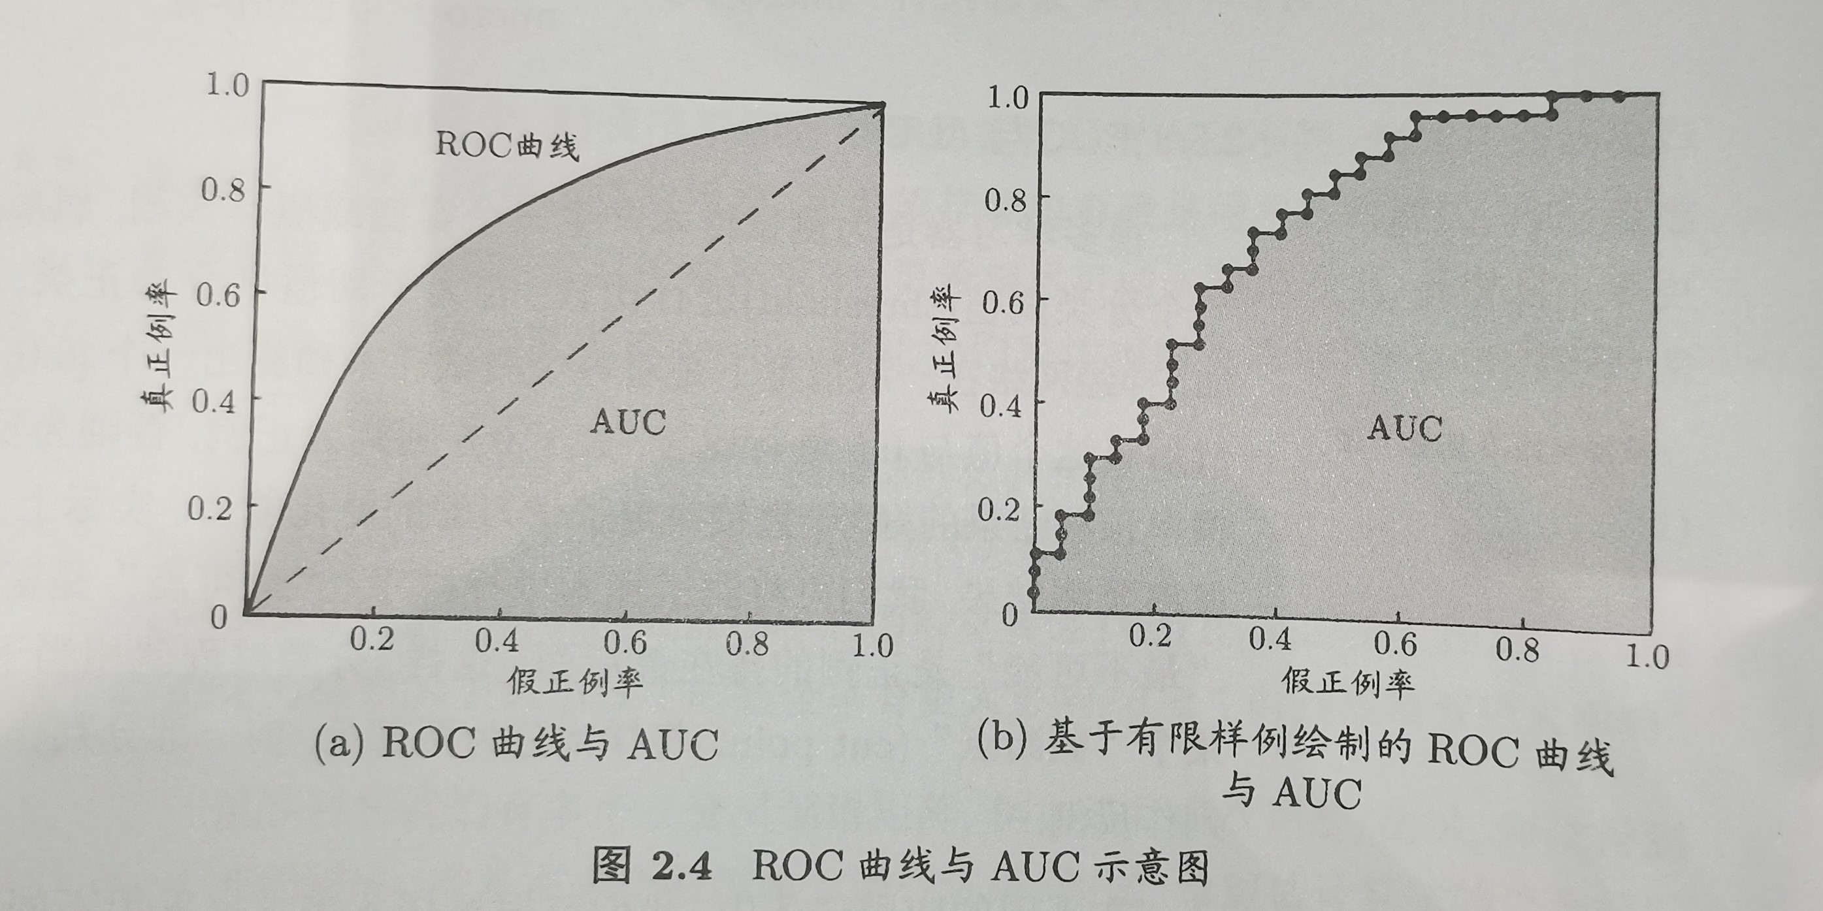

与PR图类似，若某学习器的ROC曲线包住了其他学习器的ROC曲线，则称前者的性能优于后者。

AUC：ROC曲线下的面积。估算公式如下：

$$AUC=\frac{1}{2}\sum_{i=1}^{m-1}{(x_{i+1}-x_{i})∙(y_{i+1}+y_{i})}$$

## 2.3.4 代价敏感错误率与代价曲线

以二分类为例，定义代价矩阵，costij表示将第i类样本预测为第j类样本的代价。一般来说，costii=0。

代价敏感错误率表示如下：详见P36

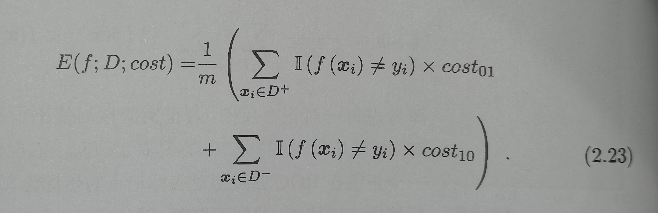

在非等价条件下前述ROC曲线不能直接反映学习器的期望总体代价，而代价曲线可以达到该目的。

代价曲线的**横轴**是取值[0, 1]的**正例概率代价**

$$P\left(+\right)cost=\frac{p×{cost}_{01}}{p×{cost}_{01}+(1-p)×{cost}_{10}}$$

其中p是样例为正例的概率。

**纵轴**是取值为[0, 1]的**归一化代价**。

$${cost}_{normal}=\frac{FNR×P×p×{cost}_{01}+FPR×(1-p)×{cost}_{10}}{p×{cost}_{01}+(1-p)×{cost}_{10}}$$

其中FPR是假正例率，FNR是假反例率，FNR=1-FPR。

曲线绘制过程：**ROC曲线上的每一个点对应了代价平面上的一条线段**。设ROC曲线上有一点(FPR, TPR)，则可以相应计算出FNR，然后在代价平面上绘制线段从(0, FPR)到(1, FNR)，线段下的面积代表了该条件下期望的总体代价。绘制完所有线段后取下界，**下界下的面积即为在所有条件下学习器的期望总体代价**。

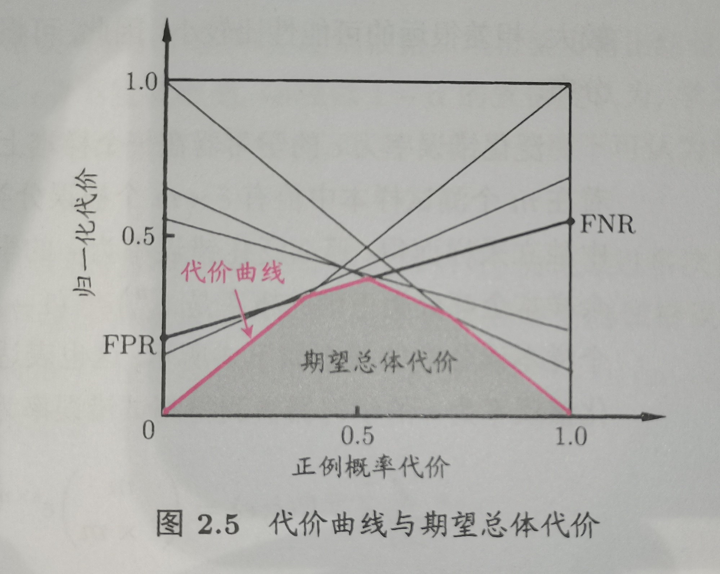

# 2.4 比较检验

**比较学习器性能面临的问题**：

1：希望得到泛化的性能，但是实际得到的是测试集上的性能，两者未必一样。

2：测试集上的性能会随着测试集的规模，内容的变化而变化。

3：很多机器学习算法本身具有随机性，使用相同的参数在同一个测试集上多次运行会得到不同的结果。

**主流解决方案**：统计假设检验

## 2.4.1 假设检验

原理介绍，P37~40，以下是具体的检验方法。

## 2.4.2 交叉验证t检验P40~41

假设比较两个学习器A和B的性能，在k折的每一折上求两者的错误率之差，计算差值的均值μ和方差σ2，计算变量并与临界值 $t_{α/2，k-1}$ 比较，小于则认为二者性能无显著差别：

$$Г_{t}=\left|\frac{\sqrt{k}μ}{σ}\right|$$

## 2.4.3 McNemar检验P41

## 2.4.4 Friedman检验和Nemenyi后续检验

前两种方法限于在一个数据集上评价两种算法，但是存在一个数据集上一次性评价多个算法的需求。

# 2.5 偏差与方差

泛化误差可分解为偏差、方差与噪声之和。

# 三、线性模型

# 3.1基本形式

假定有d个属性描述示例 $x=(x_{1};x_{2};……x_{d})$，**线性模型的目标是获得预测函数**：

$$f\left(x\right)=w_{1}x_{1}+w_{2}x_{2}+…+w_{d}x_{d}+b$$

其中w和b即为需要学习的内容。

因为向量w直观表达了各个属性在预测中的重要性，因此线性模型具有较为良好的可解释性。

# 3.2线性回归

根据给定数据集学习获得一个线性模型**尽可能准确地预测实值的输出标记**。以下以仅包含一个属性的示例为例。

Q：如何确定w和b呢？

A：**基于均方误差最小化解方程**。即求解w和b使得 $E\left(w,b\right)=\sum_{i=1}^{m}{{(y_{i}-wx_{i}-b)}^{2}}$ 最小化。将上式分别对w和b求偏导，可以分别得到w和b的闭式解。

线性模型存在丰富的变化，比如对数线性回归，示例对应的输出在指数尺上变化。

$$\ln\left(y\right)=w^{T}x+b$$

更一般的，考虑单调可微函数g()作为联系函数，得到的模型被称为广义线性模型，令：

$$y=g^{-1}(w^{T}+b)$$

# 3.3对数几率回归

针对分类问题，需要在上述广义线性模型的基础上找一个**单调可微的函数**将**分类任务的真实标记y**和**线性回归模型的预测值**联系起来。

**对数几率函数**： $g\left(y\right)=ln\frac{y}{1-y}$ 是一种Sigmoid函数，输出值在0附近变化很陡，值域在[0, 1]区间。对应的模型称为“**对数几率回归**”（是一种分类学习方法）。优点：直接对分类可能性进行建模，无需事先假设数据分布。

# 3.4线性判别分析（LDA）

核心思想：给定训练样本集，**设法将样本投影到一条直线上**，使得**同类样本**的投影点尽量**近**，**异类样本**点的投影尽量**远**。

**最大化目标：**

同类样本点投影尽可能近->**同类样本的投影点协方差尽可能小**

异类样本点投影尽可能远->**类中心间的距离尽可能大**

可以将LDA推广到多分类任务。

# 3.5多分类学习

常见思路：将多分类任务拆解为多个二分类任务

常见拆解策略：

1）**OvO**：将所有n个类别两两配对，从而产生n*(n-1)/2个二分类任务。**训练时每个分类器仅被送入两个类别的数据**，测试数据被同时送入所有分类器，最终预测结果通过投票产生。

2）**OvR**：只需要训练n个分类器，每个分类器确定某个数据属于某个类别还是不适于该类别。**训练时每个分类器被送入全部训练数据**，训练代价高于OvO。

3）**MvM**：多个类别作为正例，若干其他类别作为反例。

**纠错输出码（ECOC）**：常用的MvM技术，将编码的思想引入类别拆分，并尽可能在解码过程中具有**容错性**。（每个分类器的预测结果作为编码的一位，最终通过编码确定预测结果，**码距**的存在保证了一定程度上的容错性）

# 3.6类别不平衡问题

类别不平衡：分类任务中不同类别的训练样本数差距很大。

基本策略：“**再缩放**”

常用方法：

1）**欠采样**：去除一些样本使得正反例数量接近，代表算法：EasyEnsemble

2）**过采样**：增加一些样例使得正反例数量接近，代表算法：SMOTE

3）**阈值移动**：在联系函数g()中不再假设0.5作为分类阈值，而是将正反例的数量比值作为分类阈值。

# 四、决策树

# 4.1基本流程

决策树是基于**树结构**进行决策的，决策过程的最终结论对应了判定结果。每个叶结点对应一个决策结果，其他每个结点对应一个属性测试。

伪代码如下：

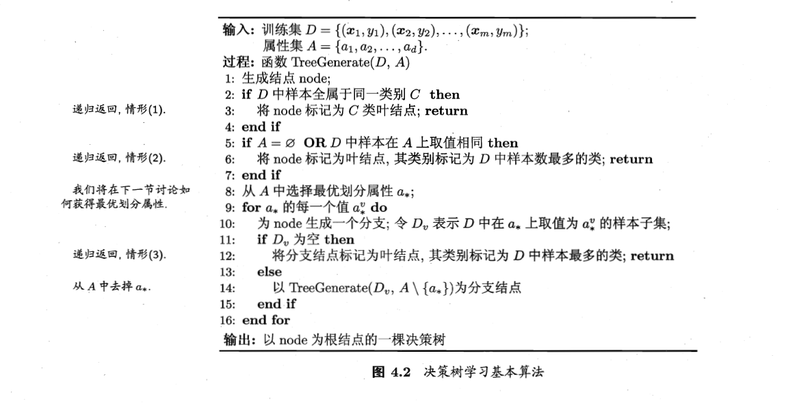

决策树的搭建是一个**递归**的过程，当发生以下情形，会导致递归返回：

1）当前结点包含的样本**完全属于一个类别**无法划分。

2）当前的**属性集为空**，或者所有样本在所有属性上**取值相同**，无法划分。

3）当前结点包含的**样本集合为空**，不能划分。

# 4.2划分选择

上述伪代码第8行“**最优化分属性的选择**”是决策树学习的关键。我们希望决策树分支结点所包含的样本尽可能属于同一类别，即“**纯度**”越高越好。

## 4.2.1信息增益

“信息熵”是度量样本集合纯度最常用的指标，假定当前样本集合D中第k类样本所占的比例为pk，则D的信息熵定义如下：



Ent(D)的**值越小**，则D的**纯度越高**。

**信息增益计算方法**：

假定离散属性a有V个可能的取值，若使用a对样本集D进行划分，则会产生V个分支结点，其中第v个分支结点包含了D中所有在属性a上有该取值的样本。我们可以根据式（4.1）计算该分支上的样本集合的信息熵。考虑到样本数越多的分支结点影响越大，给分支结点赋予权重，于是计算出用属性a对样本集D进行划分所获得的信息增益计算如下：

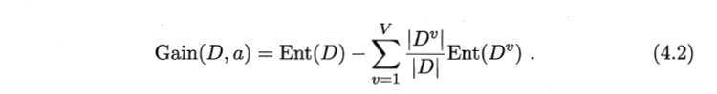

Dv代表a属性取值为v的样本集合。

一般而言，**信息增益越大**，意味着按照a属性来划分所获得的**纯度提升越大**。生成决策树的过程中，每当需要**进一步下分**（执行到第八行），可以依次计算**每个属性的信息增益**，选择**最大者**作为下一步的划分依据。

## 4.2.2增益率

但是有的情况下**并非信息增益越大越好**，比如将**样品序号**作为属性，每个样品**各自被识别成一类**，此时**信息增益非常大**，**纯度非常高**，但是并不是我们想要的结果。

产生这种现象的**本质原因**：信息增益对于**可取值较多的属性**有所**偏好**，进而可能产生不利影响。因此引入增益率也作为最优属性划分的选择标准。

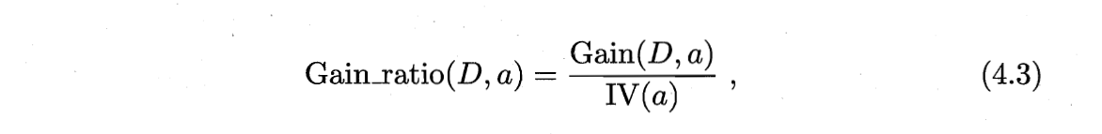

其中：

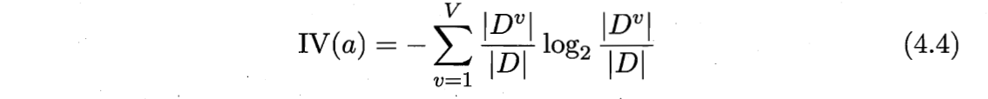

称为属性a的“固有值”。a的可取值数目越多，则IV(a)越大。

需要注意的是**增益率**对**可取值较少的属性**有所**偏好**，因此常见的做法是使用**启发式**：先从候选划分属性中找出**信息增益高出平均水平的属性**，再从中选择**增益率最高的**。

## 4.2.3基尼指数

基尼指数是**CART决策树（一种著名的决策树算法的简称）**选择划分属性的依据。数据集D的纯度可以用基尼值来度量：

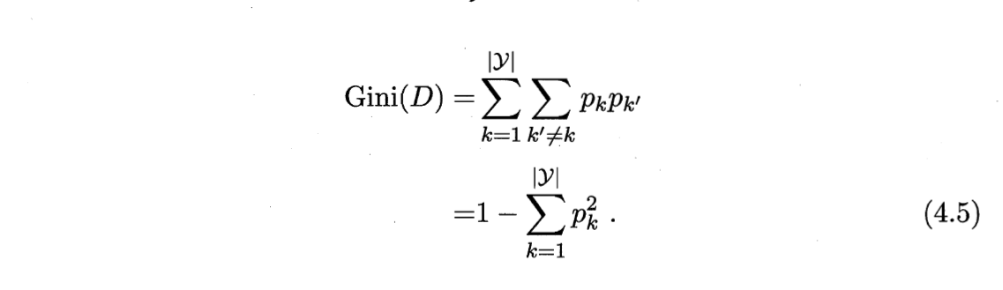

直观来说，基尼指数反映了从数据集D中随机抽取两个样本，其**类别不一致的概率**。基尼值**越小**，纯度**越高**。

采用与（4.2）相同的符号表示，属性a的基尼指数：

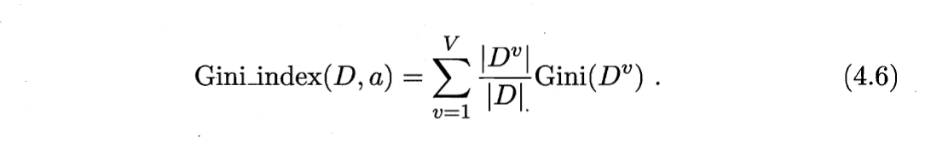

每轮选择基尼指数最小的属性作为最优划分属性。

# 4.3剪枝处理

过拟合在决策树中表现为分支过多，需要通过剪枝降低拟合风险。

剪枝的策略有“**预剪枝**”和“**后剪枝**”。

**预剪枝思路**：在决策树生成过程中对每个结点**在划分前进行评估**，若当前结点的划分不能带来决策树泛化性能的提升，则停止划分并将当前结点标记为叶子结点。

**预剪枝特点**：降低了过拟合风险，并且显著缩短训练时间，但是由于是一种**基于贪心**的策略，为学习带来了**欠拟合的风险**。当某一步划分可能不能提升泛化性，甚至会降低泛化性，但是以它为基础的后续划分可以显著提高泛化性，这样的情况被忽略了。

**后剪枝思路**：先从训练集生成一个**完整的决策树**，然后**自底向上**地对非叶子节点进行考察，若将该结点对应的子树替换为叶子结点能带来泛化性能提升，则将该子树替换为叶结点。

**后剪枝特点**：相比预剪枝一般能**保留更多分支**，**欠拟合风险很小**，泛化性能更优，但是训练时间较长。

Q：如何评估泛化性能？

A：预留一部分数据作为验证集进行评估。

# 4.4连续与缺失值

## 4.4.1连续值处理

之前处理的属性值均为离散值，容易划分，但是连续的属性值不能照搬之前的操作吗，需要先进行**离散化处理**。

最简单的处理方案：**二分法**

将区间的中位点作为分界点，两侧区间内连续的点各自抽象为离散的点进行处理。

对（4.2）**信息增益**计算公式改造如下：

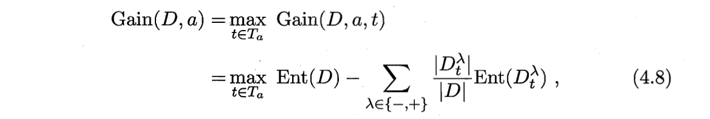

Ta是对连续属性a上n-1个候选划分点的集合（一共有n个样本）。

实例详见P85

## 4.4.2缺失值处理

缺失值是一个较为现实的问题，采集的样本数据可能会有属性值的缺失。

带来的问题：

1）如何在属性值缺失的情况下进行划分属性选择？（问题核心在于**如何计算信息增益**）

2）给定划分属性，若样本该属性缺失，如何划分？

问题一的解决方案：

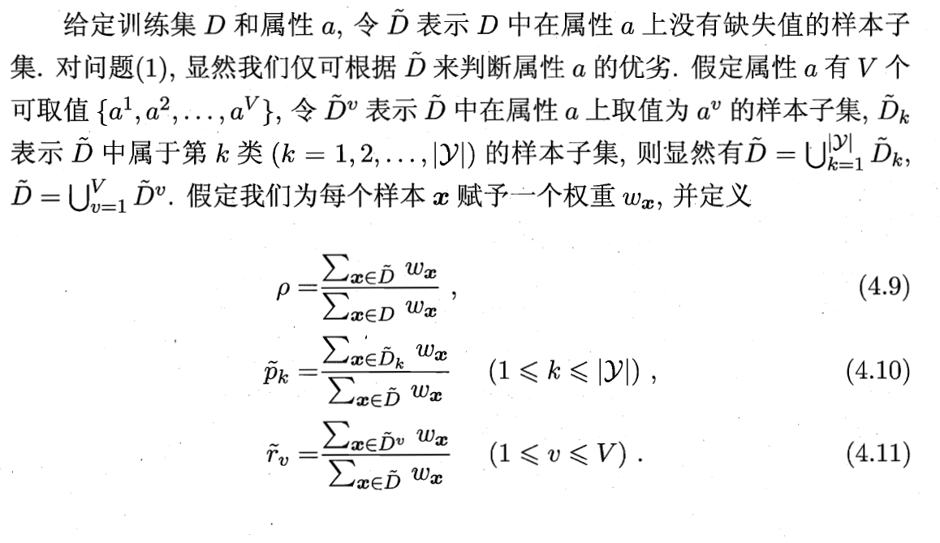

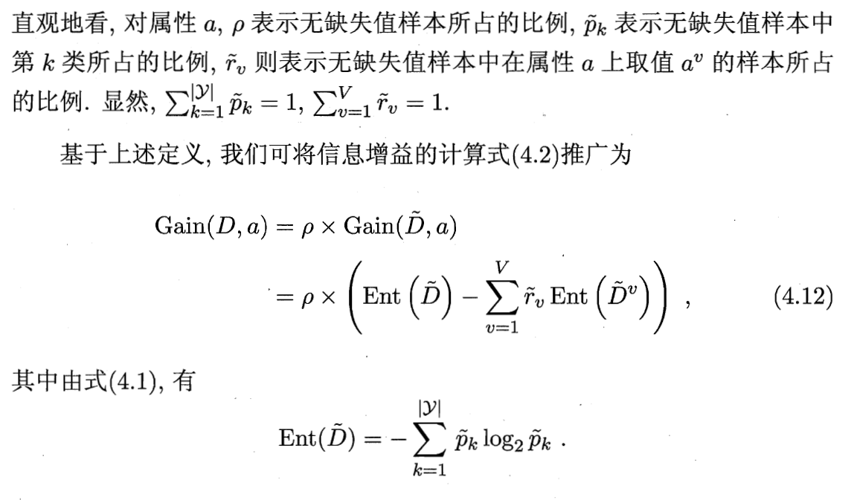

问题二的解决方案：

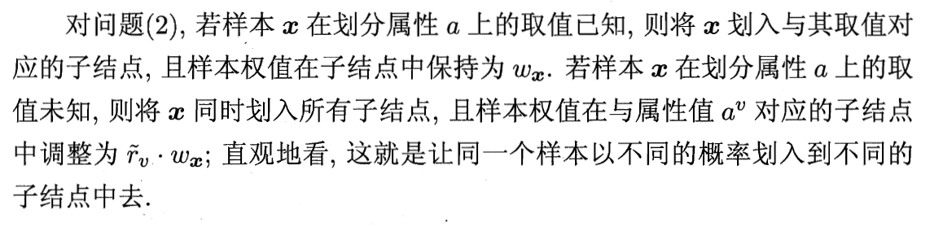

# 4.5多变量决策树

决策树形成的分类边界在属性空间中由**若干个与坐标轴平行的分段**组成。

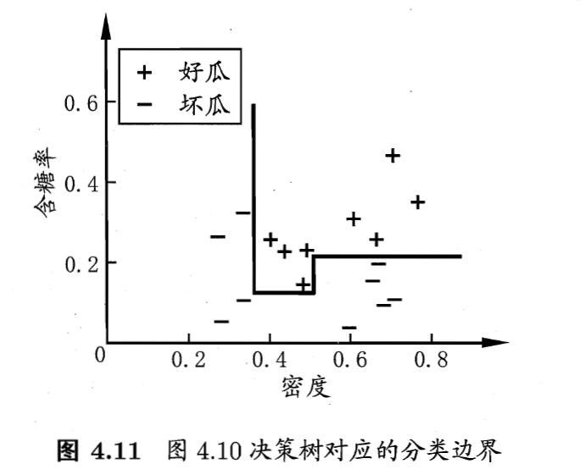

实际的分类任务中边界往往比较复杂，需要**很多段**这样的小线段进行拟合才能真正勾勒分类边界，因此**决策树会相当复杂**，**预测时间开销非常大**。

希望能够用**斜线**来勾勒分类边界，简化决策树，因此提出多变量决策树。

在此类决策树中，**非叶子结点**是对**属性的线性组合**进行的测试，而非针对某个属性。

例子见P91